Назови всички предмети на картинката. След това закрий с лист хартая. Изброй тези, които си запомнил.

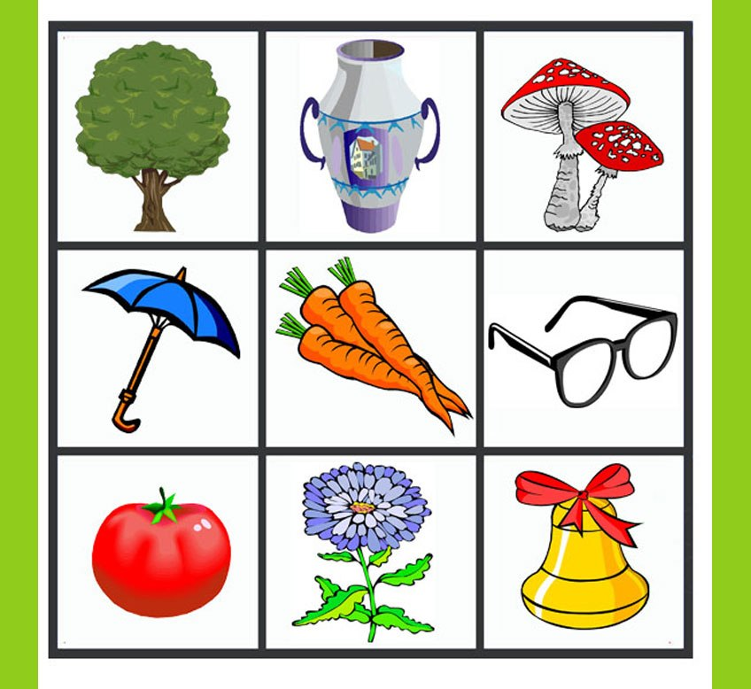

Детето трябва да нозове поне седем предмета.
Тест за зрителна памет

Изготвил: Мариела Климентова

